Sicherheit | Was muss gespeichert werden? | M+I
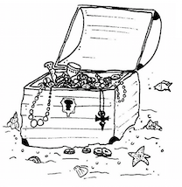
1. Schreibe in ganzen Sätzen mindestens drei Dinge auf, die du in deiner Schatztruhe sicher aufbewahren würdest?

2. Schreibe mindestens drei Dinge in ganzen Sätzen auf, die du auf deinem Computer
sicher abspeichern würdest?
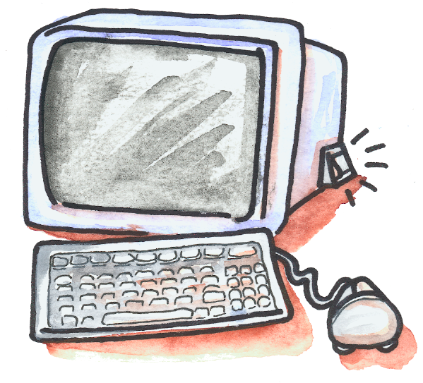

Lösungsblatt
Dieses Arbeitsblatt dient zur Präkonzepterhebung der Schülerinnen und Schüler . Noch bevor das Thema Sicherheit mit Medien durchgenommen wird, soll dieses Blatt zur Bearbeitung abgegeben werden.
Es werden individuelle Lösungssätze resultieren, welche inhaltlich nicht mit richtig oder falsch gewertet werden können.
Falls die Schülerinnen und Schüler nicht ganze Sätze geschrieben haben, muss der Auftrag nochmals überarbeitet werden. (Siehe Auftrag auf dem Arbeitsblatt)

